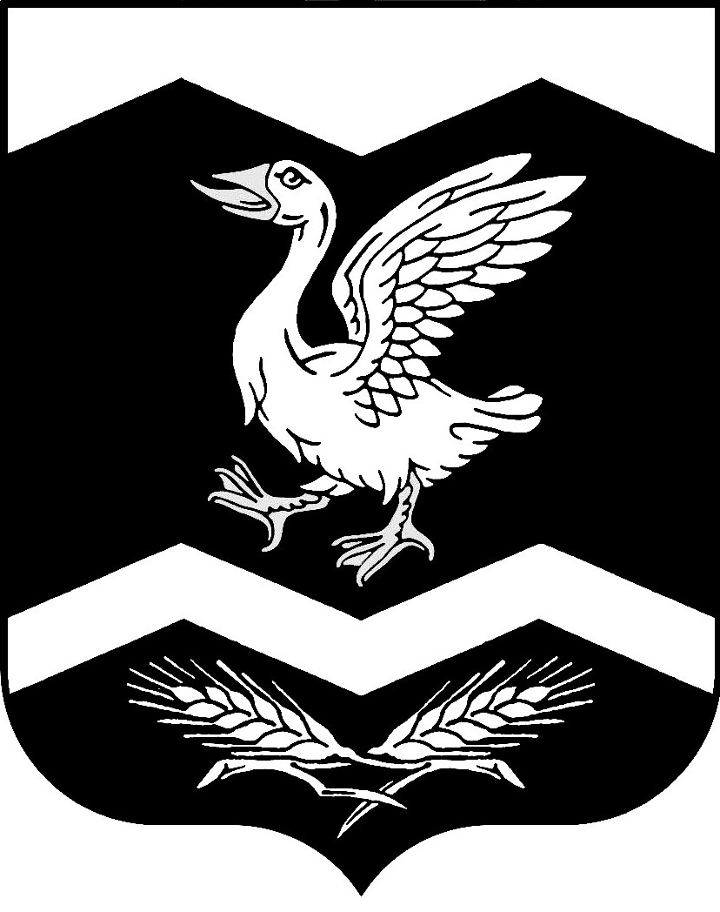

КУРГАНСКАЯ ОБЛАСТЬ

ШАДРИНСКИЙ РАЙОН

АДМИНИСТРАЦИЯ КРАСНОМЫЛЬСКОГО СЕЛЬСОВЕТА

РАСПОРЯЖЕНИЕ

От 01. 02. 2018 г. № 03 - р
с. Красномыльское

О проведении собрания граждан
____________________________

В соответствии с Положением «О собраниях (конференциях) граждан в Красномыльском сельсовете», утвержденным решением Красномыльской сельской Думы от 29.11.2005 г. № 22 ст.5 п.1 «Инициатива проведения собрания (конференции) граждан»:

Р А П О Р Я Ж А Ю С Ь:

1. Провести собрание граждан 21. 02. 2018 г. в 14-00 часов с повесткой:
- Информация о работе Администрации Красномыльского сельсовета в 2017 году.
- Информация о работе бюджетных учреждений, находящихся на территории Красномыльского сельсовета в 2017 году.
- Информация о работе старшего участкового уполномоченного полиции в 2017 году.
2. Провести аппаратное совещание с руководителями бюджетных учреждений по подготовке к собранию.
3. Управляющему делами Администрации Красномыльского сельсовета Шавриной Е. Н.:
- подготовить проект решения по рассматриваемым вопросам;
- оформить протокол данного собрания граждан согласно требованиям, указанным в Положении «О собраниях (конференциях) граждан в Красномыльском сельсовете»;
- обнародовать принятое решение.
4. Контроль за исполнением настоящего распоряжения оставляю за собой.

Глава Красномыльского сельсовета: Г. А. Стародумова

